

横林小学作业设计手册

备课组名称 三年级数学
组长姓名 韩慧

常州经开区关于全面改进和加强义务教育学校作业设计指导意见
为贯彻落实国家、省、市有关作业管理文件要求，进一步规范学校教育教学管理，全面提高教育教学质量，切实减轻违背教育教学规律、有损学生身心健康的过重作业负担，促进学生德智体美劳全面发展，现就加强经开区义务教育阶段学校作业管理提出如下指导意见。
1.彰显育人导向。作业是学校教育教学的重要组成部分，是学生开展自主学习活动的重要载体。作业设计须基于课程标准和教材、体现课程性质，能贯彻党的教育方针、落实立德树人根本任务，指向学生发展核心素养，促进学生德智体美劳全面发展。
2.明确作业功能。作业是帮助学生巩固知识、形成能力、养成习惯的有效手段，是帮助教师检测教学效果、精准分析学情、改进教学方法的重要途径，是促进学校完善教学管理、开展科学评价、提高教育质量的必由之路。全面、充分发挥作业的各项功能，不断提高教育教学质量。
3.优化作业设计。遵循课程标准，精准分析学情，把握教学的要求、重点，精心作业设计，精选作业内容，系统选编、合理改编、自主创编作业，注重作业的层次性和趣味性、自主性和探究性、实践性和创新性。丰富和创新作业形式，加强德育实践、科学探究、体育锻炼、艺术欣赏、社会与劳动等非书面作业设计。鼓励设计切合学生身心发展特点和认知水平的弹性作业、个性化作业和跨学科单元综合性作业。杜绝重复性、机械性、惩罚性作业。小学、初中作业平均正确率分别达到95%、90%以上。
4.统筹作业总量。小学一、二年级不布置家庭书面作业，小学三至六年级书面作业平均完成时间不超过60分钟，初中不超过90分钟。优化每天各科课程安排。周六学生自主学习，周日为“无作业日”。节假日、寒暑假，控制书面作业总量，指导学生合理安排作业完成进度，严禁在双休日，节假日和考试前突击性布置大量书面家庭作业。学科教师在布置书面作业时，应标明该学科作业完成的大致时间。
5.加强作业指导。对学有所困的学生提供帮扶，对学有余力的学生给予单元拓展指导，确保参加课后服务的中小学生在校内基本完成书面作业。关注经常不能按时完成作业的学生，加强多方沟通，指导学生顺利完成作业。
6.规范作业批改。根据作业内容特点和学生实际选择合适的批改方式，做到有布置必批改、有批改必反馈。加强面批讲解，做好答疑辅导。多发现作业中的亮点，多使用鼓励性评语。保持批改符号的系统性与一致性，给学生提供明确的反馈信息。鼓励利用信息技术进行作业分析诊断。严禁给家长布置或变相布置作业，不得要求家长通过网络下载并打印作业，严禁要求家长检查、批改作业。
7.做好作业反馈。严格遵循“有批改必反馈”原则，及时反馈和评讲作业，做到精准分析学情，适时调整教学策略。提高作业评讲有效性及针对性，做到共性问题全班评讲，个性问题个别指导。督促学生养成及时纠错的良好习惯，有效发挥作业对于教学的反馈、诊断和促进功能。学科教师要定期组织开展学生优秀作业评选与展示活动，树立榜样，引导学生不断提高作业质量。教师要指导学生建立错题集、错题本，引导学生从错题中学会反思提高。
8.加强校本建设。各集团校建立优秀作业共享机制，学校应以学科组为主体，积极开展校本作业研究和建设。各科以课程标准和学情为依据，以本校使用较为成熟的作业为蓝本，进行系统选编、改编、创编、删增，形成符合本校学情的校本作业资源库，不断丰富校本作业资源。
9.完善管理制度。学校要结合单元综合素质评价，健全完善《学校作业管理制度》，建立以校长为第一责任人的作业管理机制，明确相关部门职责及教师工作要求。加强对作业的设计、布置、完成、收交、批改、分析、反馈、辅导等全过程管理，落实《常州市中小学作业管理十项严禁》，校本化实施区教师发展中心编印的《常州经开区义务教育阶段作业管理手册》。将作业质量列入学生学业水平评价之中。将作业管理列入教师和教研组考核评价内容。
10.注重协同育人。学校要通过家长委员会、家长学校等多种渠道引导家长形成正确作业观，督促孩子主动、积极、认真地完成学校布置的作业，培养学习兴趣，养成良好习惯。教育孩子坚持体育锻炼和自主阅读，从事力所能及的家务劳动，合理使用电子产品。家长不额外布置其他家庭作业。
11.加强宣传引导。各校组织召开作业管理研讨会、现场会和推进会，总结提炼作业管理的典型经验和先进做法，加强宣传推广，扩大示范引领。充分发挥新闻媒体作用，加大宣传力度，建设有利于减轻学生过重作业负担、促进学生全面健康成长的良好教育生态。
本指导意见自2022年2月21日起施行。
经开区教师发展中心
常州经开区义务教育学校作业设计指南
1.制度性的作业管理。学校制定管理细则，加强对作业的设计、布置、完成、收交、批改、分析、反馈、辅导等全过程管理。作业质量列入学生学业水平评价，作业管理列入教师和教研组考核评价。
2.适切性的作业设计。作业设计基于课程标准、内容符合教学目标要求，小学、初中作业平均正确率分别达到95%、90%以上。
3.规范性的作业时长。作业时长按照规定控制量布置。小学一二年级不布置家庭作业，三至六年级书面作业平均完成时间不超过60分钟，初中不超过90分钟。
4.多元性的作业形式。作业形式丰富有创新，加强德育实践、科学探究、体育锻炼、艺术欣赏、社会与劳动等非书面作业设计。
5.创新性的作业类目。作业设计精心，作业内容精选，系统选编、合理改编、自主创编作业类型，注重作业层次性和趣味性、自主性和探究性、实践性和创新性。
6.体系性的作业布置。 作业布置以单元或周为单位规划作业内容，课内布置作业，作业内容符合当天教学要求。鼓励布置分层、弹性、个性化作业，建立选做、免做、缓做、补做等机制。
7.闭环性的作业批改。作业批改根据作业内容特点和学生实际选择合适的方式，做到有布置必批改、有批改必反馈。鼓励利用信息技术进行作业分析诊断。
8.鼓励性的作业反馈。作业批改保持批改符号的系统性和一致性，给学生提供明确的反馈信息，多发现作业中的亮点，多使用鼓励性评语。
9.精准性的作业讲评。作业反馈与讲评根据作业批改情况，及时进行纠错与讲评。重视共性问题，兼顾学生差异。
10.针对性的作业指导。作业指导加强对学有所困学生的提供帮扶，对学有余力学生的单元拓展指导。

横林小学学科单元作业管理记载表
三 年级 数学 学科单元作业管理记载（备课组填写）
单元主题 |  | 两、三位数乘一位数
作业设计  （请标注作业设计类目：选编、改编、创编） | 基础性作业  （以选编为主） | 第一课时：整十、整百数乘一位数的口算和估算  - 课前作业：背诵表内乘法  - 课内作业：数学书第2-3页想想做做第1-7题  - 课后作业（1）口算第1页（2）补充习题第1页  第二课时：倍的认识  - 课前作业：背诵表内乘法  - 课内作业：数学书第5-6页想想做做第1-4题  - 课后作业：（1）口算第2页（2）补充习题第2页  第三课时：倍的认识练习  - 课前作业：背诵表内乘法  - 课内作业：数学书第6页想想做做第5-9题  - 课后作业：（1）口算第3页（2）补充习题第3页  第四课时：求一个数的几倍是多少  1.课前作业：背诵表内乘法  2.课内作业：数学书第7-8页想想做做第1-6题  2.课后作业：（1）口算第4页（2）补充习题第4、5两页  第五课时：练习一  - 课内作业：数学书第9-10页练习1-11题  - 课后作业：（1）口算第5页（2）补充习题第6、7两页  第六课时：笔算两、三位数乘一位数（不进位）  - 课前作业：背诵表内乘法  - 课内作业：（1）数学书第12页想想做做第1-5题（2）课作本数学书第12页想想组做第2题  3.课后作业：（1）口算第6页（2)补充习题第8、9两页  第七课时：笔算两、三位数乘一位数（进位）  1.课前作业：背诵表内乘法  2.课内作业：（1）数学书第14页想想做做第1-5题（2）课作本数学书第14页想想做做第2题  课后作业：（1）口算第7页（2）补充习题第10、11两页  第八课时：练习二（1）  1.课内作业：（1）数学书第15页练习1-7题（2）课作本第15页练习第4题  2.课后作业：（1）口算第8页（2）补充习题第12页  第九课时：练习二（2）  1.课内作业：（1）数学书第16页练习8-13题（2）课作本第16页练习第10题  2.课后作业：（1）口算第9页（2）补充习题第13页  第十课时：笔算两、三位数乘一位数（连续进位）  1.课前作业：口算第10、11两页  2.课内作业：数学书第17-18页想想做做第1-6题（2）课作本数学书第18页想想做做第3题  3.课后作业：（1）口算第12、13两页（2）补充第14、15两页  第十一课时：练习三（1）  1.课内作业：（1）数学书第19页练习1-7题（2）课作本数学书第19页练习第2题  2.课后作业：（1）口算第14页（2）补充第16、17两页  第十二课时：练习三（2）  - 课内作业：数学书第20页8-11题和思考题  - 课后作业：（1）口算第15页（2）补充第18、19两页  第十三课时：乘数中间有0的乘法  1.课内作业：（1）数学书第22页想想做做第1-6题（2）课作本数学书第22页想想做做第4题  2.课后作业：（1）口算第16、17两页（2）补充第20、21两页  第十四课时：乘数末尾有0的乘法  1.课内作业：（1）数学书第23-24想想做做1-6题（2）课作本数学书上第24页想想做做第3题  2.课后作业：（1）口算第18页（2）补充第22、23两页  第十五课时：练习四  1.课内作业：（1）数学书第25页练习第1-5题和思考题（2）课作本数学书上第25页想想做做第3题  2.课后作业：（1）口算第19页（2）补充第24、25两页  第十六课时：复习（1）  1.课内作业：（1）数学书第26页练习第1-7题（2）课作本数学书上第26页练习第4题  2.课后作业：（1）口算第20、21两页（2）补充第26、27两页  第十七课时：复习（2）  1.课内作业：数学书第27页练习第8-12题  2.课后作业：（1）口算第22、23两页（2）补充第28、29两页
作业设计  （请标注作业设计类目：选编、改编、创编） | 单元拓展型作业  （以改编为主） | 你能说出哪些不同的算式？（第八课时课后作业）  1、一个数与6相乘，得3000。这个数与5相乘得多少？  2、根据规律填空  125×8=1000 125×（ ）=4000  125×16=2000 125×（ ）=5000  125×24=3000 125×（ ）=6000
作业设计  （请标注作业设计类目：选编、改编、创编） | 单元综合型作业  （以创编为主） | （第9课时课后作业）  一个公司原来平均每天要用540张复印纸，开展环保节约活动后，平均每天少用180张。现在一个星期（5天）比原来一共节约多少张？现在一个星期一共要用多少张？

单元主题 |  | 千克和克
作业设计  （请标注作业设计类目：选编、改编、创编） | 基础性作业  （以选编为主） | 第一课时：认识千克  1.课前作业：观察生活中的“秤”  2.课内作业：数学书第29-30页想想做做第1-4题  3.课后作业（1）口算第26页（2）补充习题第30、31两页  第二课时：认识克  1.课前作业：观察生活中的“秤”  2.课内作业：数学书第32、33两页想想做做第1-6题  3.课后作业：（1）口算第27页（2）补充习题第32、33两页  第三课时：练习五  1.课内作业：数学书第34、35练习1-7题、思考题和“你知道吗”  2.课后作业：（1）口算第28页（2）补充习题第34、35两页
作业设计  （请标注作业设计类目：选编、改编、创编） | 单元拓展型作业  （以改编为主） | 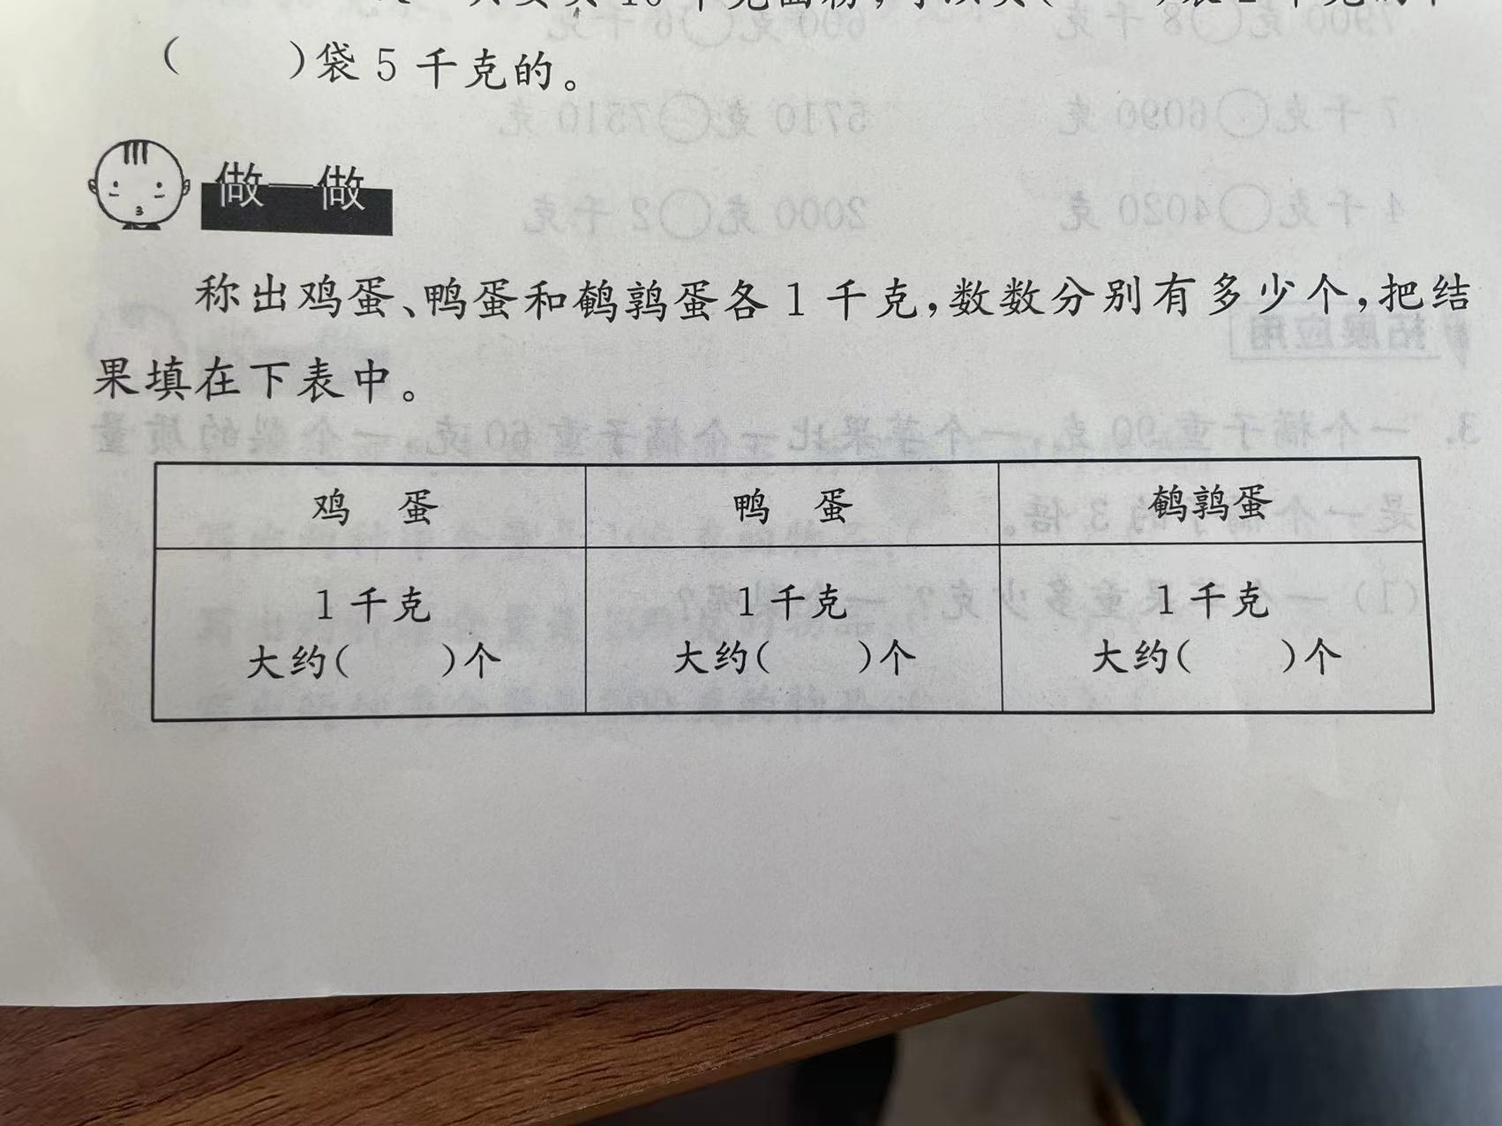
作业设计  （请标注作业设计类目：选编、改编、创编） | 单元综合型作业  （以创编为主） | 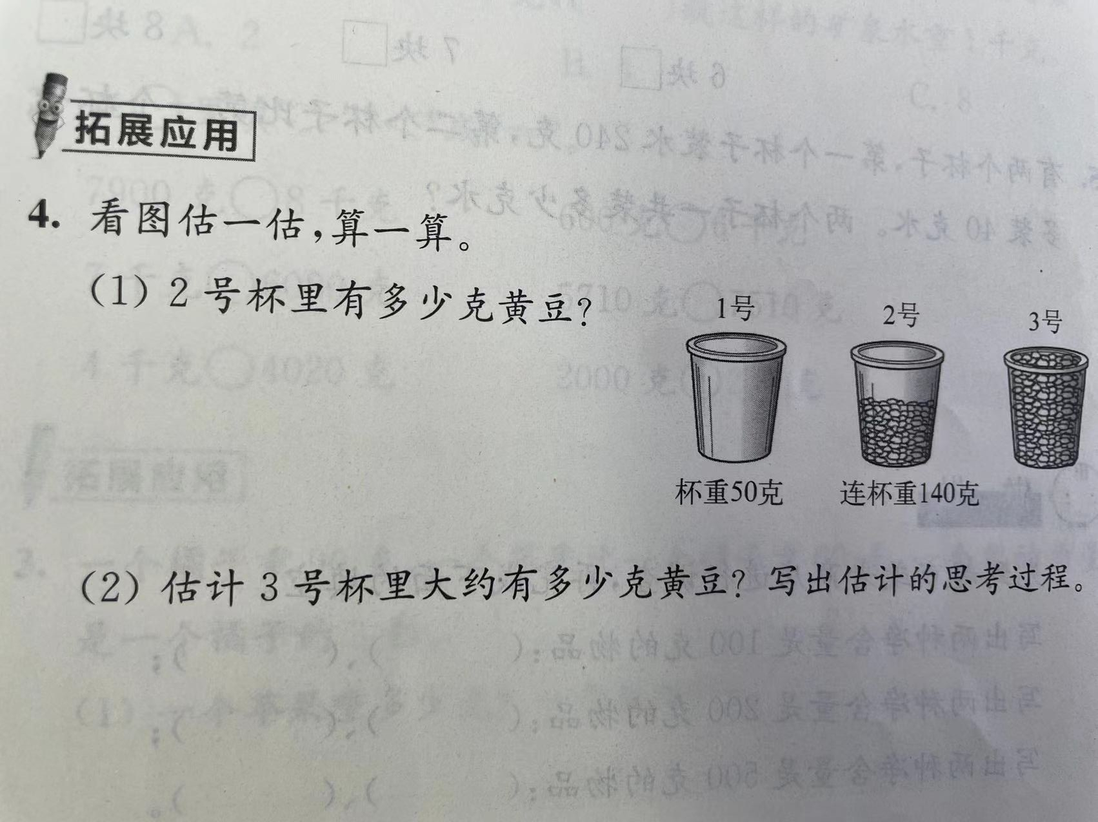  。

单元主题 |  | 长方形和正方形
作业设计  （请标注作业设计类目：选编、改编、创编） | 基础性作业  （以选编为主） | 第一课时：认识长方形和正方形  1.课前作业：观察生活中的长方形和正方形  2.课内作业：数学书第37-38页想想做做第1-6题  3.课后作业（1）口算第29页（2）补充习题第36页  第二课时：认识周长  1.课前作业：观察树叶一周的边线  2.课内作业：数学书第40页想想做做第1-5题  3.课后作业：（1）口算第30页（2）补充习题第37页  第三课时：长方形和正方形周长的计算  1.课前作业：复习长方形和正方形的特征  2.课内作业：数学书第42页想想做做第1-4题  3.课后作业：（1）口算第31页（2）补充习题第38、39两页  第四课时：练习六（1）  1.课内作业：数学书第43-44页想想做做第1-7题  3.课后作业：（1）口算第32页（2）补充习题第40、41两页  第五课时：练习六（2）  1.课内作业：数学书第44-45页练习第8-11题 、思考题、“动手做”和“你知道吗”。  2.课后作业：（1）口算第33页（2）补充习题第42、43两页  第六课时：周长是多少  1.课内作业：数学书第46-47页练习“拼一拼” 、“比一比”、“画一画”和“量一量”。  2.课后作业：口算第34页
作业设计  （请标注作业设计类目：选编、改编、创编） | 单元拓展型作业  （以改编为主） | 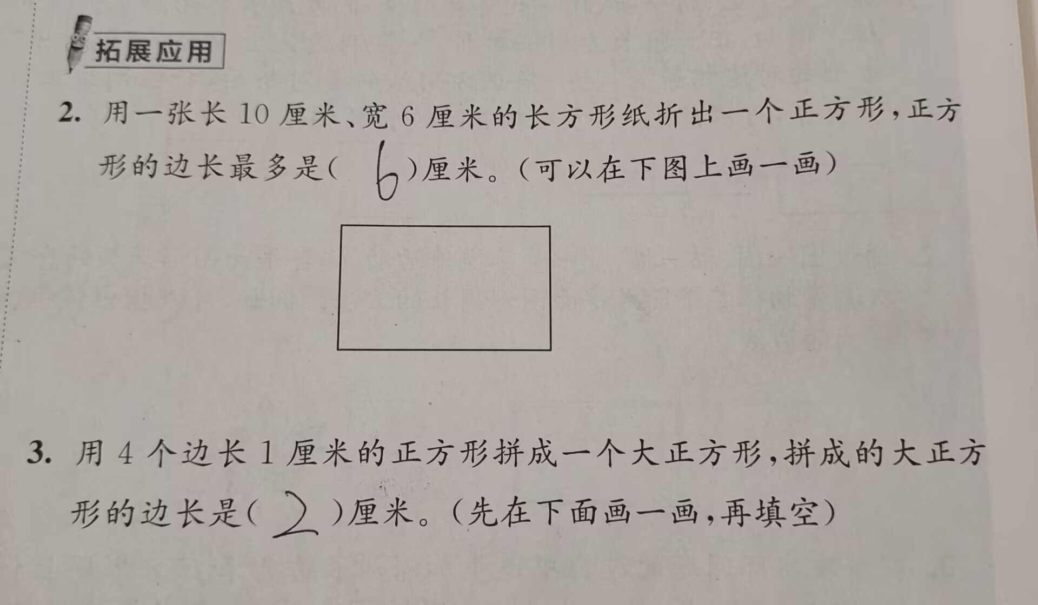
作业设计  （请标注作业设计类目：选编、改编、创编） | 单元综合型作业  （以创编为主） | 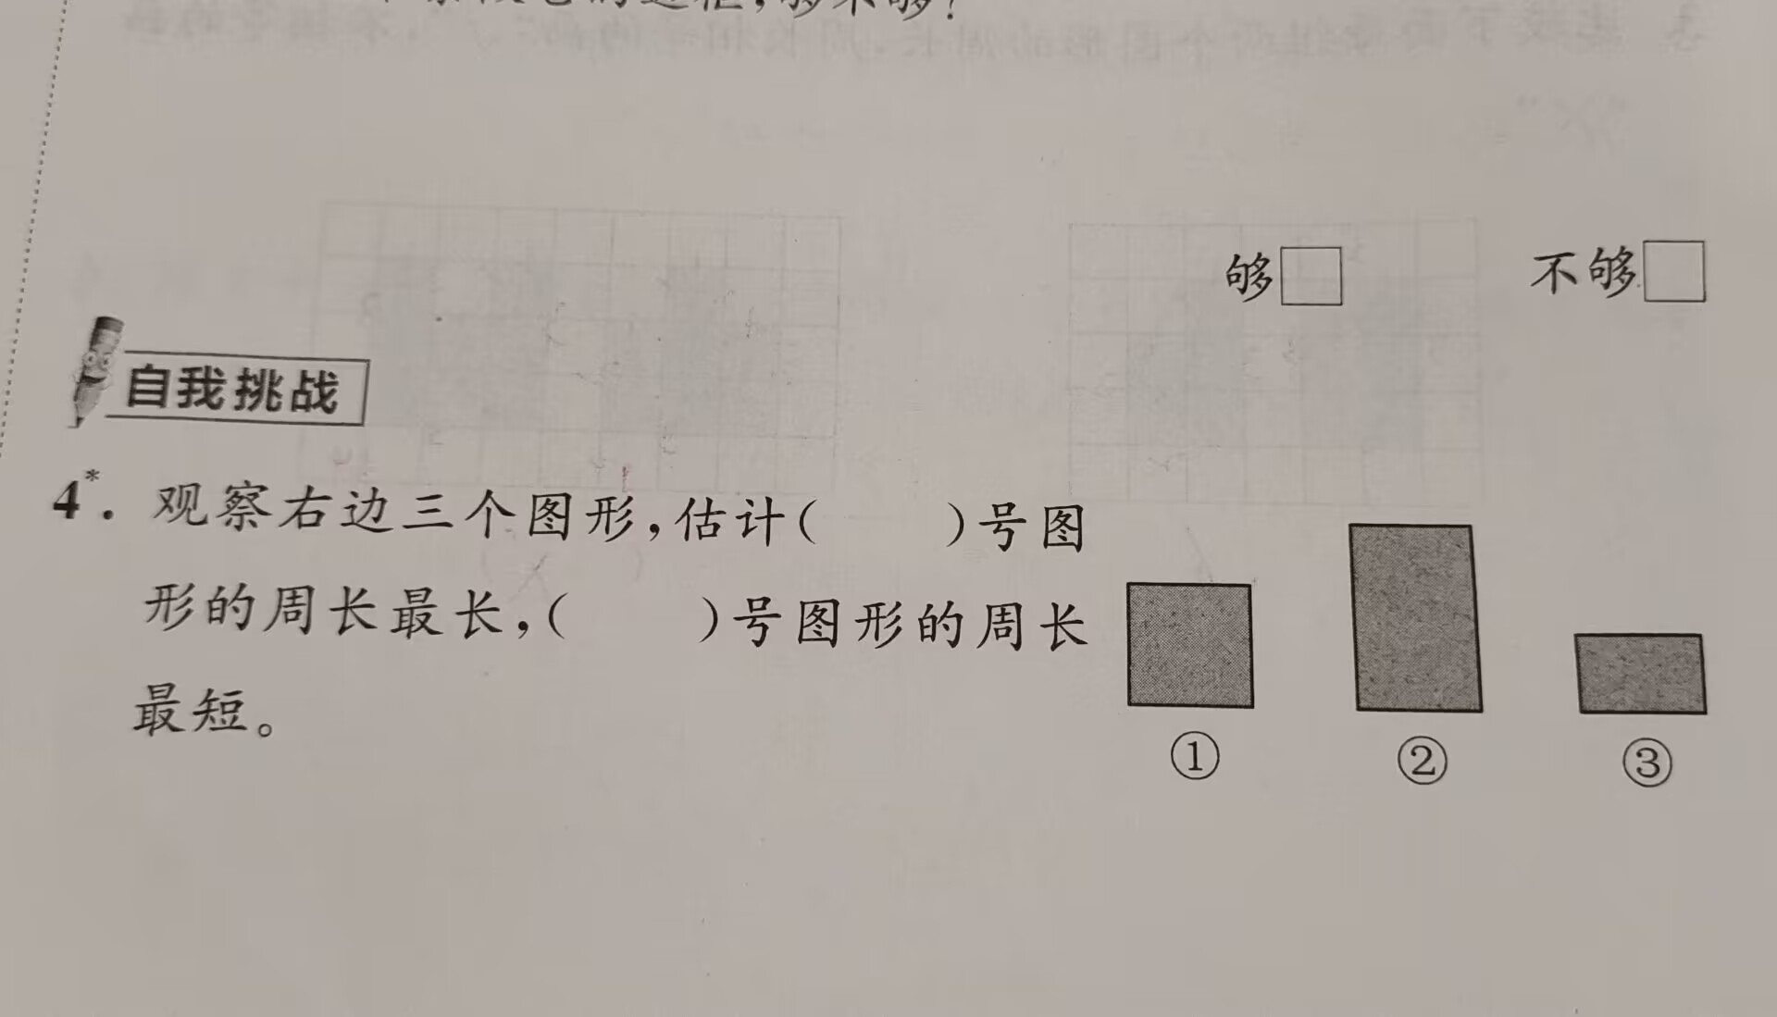

单元主题 |  | 两、三位数除以一位数
作业设计  （请标注作业设计类目：选编、改编、创编） | 基础性作业  （以选编为主） | 第一课时：  一、课前作业  1.20里面有（ ）个十；120里面有（ ）个十；200里面有（ ）个百；500里面有（ ）个十  2.预习教材第48页。  二、课中作业  1.教材第48页试一试；  2.教材第49页想想做做；  3.补充习题：第44页第1、2题  三、课后作业  1.补充习题：第44、45页第3～6题；  2.练习与测试：第35页  第二课时：  一、课前作业  1.口算复习  8÷2 9÷3 6÷3  80÷2 90÷3 60÷3  2.预习教材第50页。  二、课中作业  1.教材第51页试一试；  2.教材第51页想想做做1-3题；  2.补充习题：第46、47页第1、2、5题；  三、课后作业  1.补充习题：第46、47页第3、4、6题；  2.练习与测试：第36页  第三课时：  一、课前作业  1.竖式计算  42÷2 36÷3 284÷2 968÷3  2.预习教材52页  二、课中作业  1.教材第53页想想做做1-5题；  2.补充习题：第48页第1、2题；  三、课后作业  1.补充习题：第48页第3、4题；  2.练习与测试：第37页  第四课时：  一、课前作业  1.复习整十、整百数除以一位数的口算  2.复习两、三位数除以一位数的笔算（首位（或两位）能整除）  二、课中作业  1.教材第54页练习第1-6题；  2.补充习题：第49页第1、2题；  三、课后作业  1.补充习题：第49页第3、4题；  2.练习与测试：第38页  第五课时：  一、课前作业  1.复习整十、整百数除以一位数的口算  80÷4 12÷3 45÷5  800÷4 120÷3 450÷5  2.竖式计算，并验算  55÷5 48÷4 846÷2 693÷3  二、课中作业  1.教材第55页练习第7-12题；  2.补充习题：第50页第1、2、3题；  三、课后作业  1.补充习题：第51页第4、5、6题；  2.练习与测试：第39页  第六课时：  一、课前作业  1.复习两三位数除以一位数的口算和笔算；  2.预习教材第56-57页。  二、课中作业  1.教材第57页想想做做第1-6题；  2.补充习题：第52页；  3.口算能手：第46页。  三、课后作业  补充习题：第53页。竖式5道。  练习与测试：第40 41页。  第七课时：  一、课前作业  1.复习复习两三位数除以一位数的口算和笔算；  2.预习教材第58页。  二、课中作业  1.教材第59页想想做做第1-5题；  2.补充习题：第54页；  3.口算能手：第47页。  三、课后作业  1.说一说数学本上竖式怎么计算；  2.补充习题：第55页。  3.练习与测试：42 43页。  第八课时：  一、课前作业  1.复习两三位数除以一位数的口算和笔算；  2.预习教材第60页  二、课中作业  1.教材第61页练习第1-5题；  2.补充习题：第56页；  3.口算能手：第48页。  三、课后作业  补充习题：第57页。  练习与测试：44 45页。  第九课时：  一、课前作业  1.复习两三位数除以一位数的口算和笔算；  2.数学书完成第62页。  二、课中作业  1.订正数学书第62页1-5题；  2.补充习题：第58页；  3.口算能手：第49页。  三、课后作业  练习与测试第46页。  第十课时：  一、课前作业  1.复习两三位数除以一位数的口算和笔算；  2.数学书完成第63页。  二、课中作业  1.订正数学书第63页6-10题；  2.补充习题：第59页；  3.口算能手：第50页。  三、课后作业  练习与测试第47页。  第十一课时：  一、课前作业  1.竖式计算：505÷8 460÷7；  2.预习教材第64、65页。  二、课中作业  1.教材第65页想想做做第1-5题；  2.补充习题：第60、61页；  3.口算能手：第54、55页。  三、课后作业  数学练习与测试第48页。  第十二课时：  一、课前作业  1.竖式计算：306÷3 480÷4；  2.预习教材第66页。  二、课中作业  1.教材第67页想想做做第1-4题；  2.补充习题：第62、63页；  3.口算能手：第56页。  三、课后作业  数学练习与测试第49页。  第十三课时：  一、课前作业  竖式计算820÷4 636÷9 843÷7；  二、课中作业  1.教材第68页练习九第1-5题和思考题；  2.补充习题：第64、65页；  3.口算能手：第57页。  三、课后作业  数学练习与测试第50页。  第十四课时：  一、课前作业  竖式计算：326÷4 526÷4 621÷3 612÷3  二、课中作业  1.教材第69页复习第1-5题；  2.补充习题：第66页；  3.口算能手：第58、59页。  三、课后作业  数学练习与测试第51页。  第十五课时：  一、课前作业  竖式计算：78÷6 420÷4 464÷8  二、课中作业  1.教材第70页复习第6-9题和思考题；  2.补充习题：第67页；  3.口算能手：第60、61页。  三、课后作业  数学练习与测试第52、53页。
作业设计  （请标注作业设计类目：选编、改编、创编） | 单元拓展型作业  （以改编为主） | 你能说出哪些不同的算式？（第十三课时课后作业）  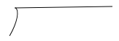  4 8 5 要使商中间一位是0， 里可以填几？  3 5 要使商末尾是0，两个 里分别可以填  几？  在 里填上合适的数字。（第三课时课后作业）  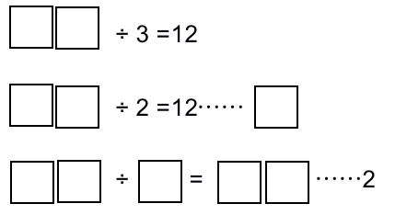
作业设计  （请标注作业设计类目：选编、改编、创编） | 单元综合型作业  （以创编为主） | （第五课时课后作业）  一个杯子4元，一个水壶48元。  （1）45元最多能买几个杯子？  （2）85元买2个水壶够吗？  （3）你还能提出什么问题？  （第十四课时课后作业）  先让你的同学任意想一个三位数，把它悄悄写下来。然后让他依次进行如下计算：用这个数加上70，减去32，减去所想的数，乘5，除以2.看一看，得数是多少。如：276，276+70=346，346-32=314，314-276=38，38×5=190，190÷2=95，和同学一起做几次，看看有什么发现。

单元主题 |  | 解决问题的策略
作业设计  （请标注作业设计类目：选编、改编、创编） | 基础性作业  （以选编为主） | 第一课时：  - 练习十第1-5题。  - 补充习题第68-69页。（课中作业）  第二课时：  - 练习十第6-11题。（课中作业）  2.补充习题第70-71页。（课后作业）
作业设计  （请标注作业设计类目：选编、改编、创编） | 单元拓展型作业  （以改编为主） | 第一课时：  复习已学的解决问题的策略。（课前作业）  说说从这节课中你了解到什么。（课后作业）  第二课时：  乐乐家养兔子和鸡共86只,卖掉30只鸡后,鸡和兔子的只数相等。他家原来养兔子多少只?养鸡多少只?（课后作业）
作业设计  （请标注作业设计类目：选编、改编、创编） | 单元综合型作业  （以创编为主） | 第三课时：（课后作业）  整理归纳单元知识点  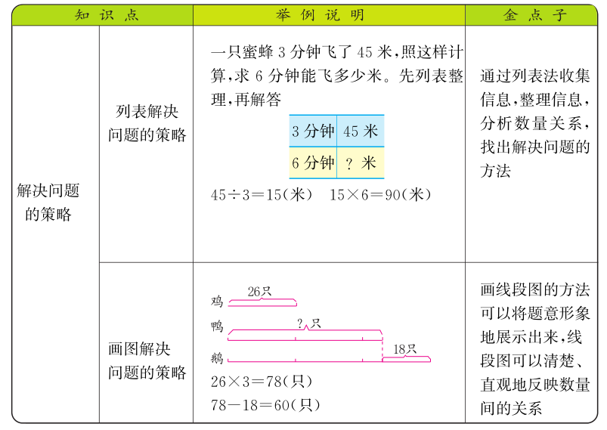

单元主题 |  | 平移、旋转和轴对称
作业设计  （请标注作业设计类目：选编、改编、创编） | 基础性作业  （以选编为主） | 第一课时：  1.试一试、想想做做1、2、3。  2.补充习题第1-2页。（课中作业）  第二课时：  1.试一试、想想做做1、2、3、4。（课中作业）  2.补充习题第3-4页。（课后作业）
作业设计  （请标注作业设计类目：选编、改编、创编） | 单元拓展型作业  （以改编为主） | 第一课时：  1.下面哪些现象是平移？哪些现象是旋转？  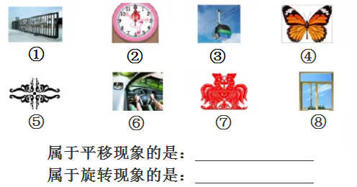  （课前作业）  说说关于平移与旋转你了解到什么。（课后作业）  2.下面哪些数字图案是轴对称图形？请你把是轴对称图形的圈出来。  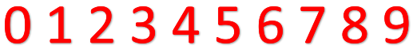
作业设计  （请标注作业设计类目：选编、改编、创编） | 单元综合型作业  （以创编为主） | 第二课时:（课后作业 ）  1、下面哪些几何图形是轴对称图形？请你把是轴对称图形的序号圈出来。  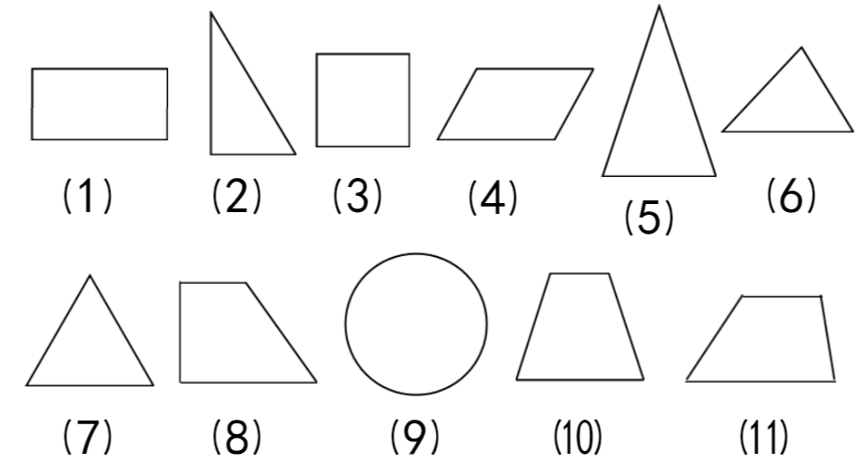

单元主题 |  | 分数的初步认识
作业设计  （请标注作业设计类目：选编、改编、创编） | 基础性作业  （以选编为主） | 第一课时：  1.想想做做第1-6题。（课中作业）  2.补充习题第78-79页。（课后作业）  第二课时：  1.想想做做第1-5题。（课中作业）  2.补充习题第80-81页。（课后作业）  第三课时：  1.想想做做第1-5题。（课中作业）  2.补充习题第82页。（课后作业）  第四课时：  1.练习十一第1-6题。（课中作业）  2.补充习题第83页。（课后作业）
作业设计  （请标注作业设计类目：选编、改编、创编） | 单元拓展型作业  （以改编为主） | 第一课时：  举例说说生活中哪些地方会用到分数。（课前作业）  说说几分之一的意义。（课后作业）  第二课时：（课后作业）  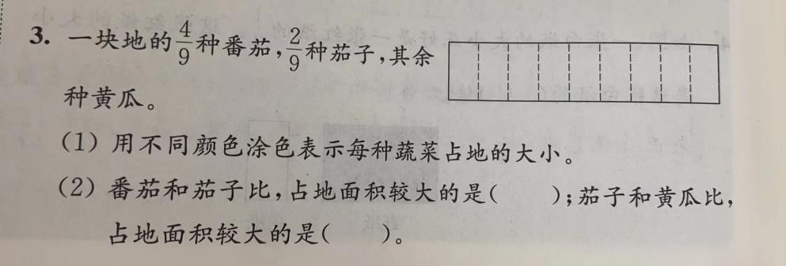
作业设计  （请标注作业设计类目：选编、改编、创编） | 单元综合型作业  （以创编为主） | 第三课时：（课后作业）  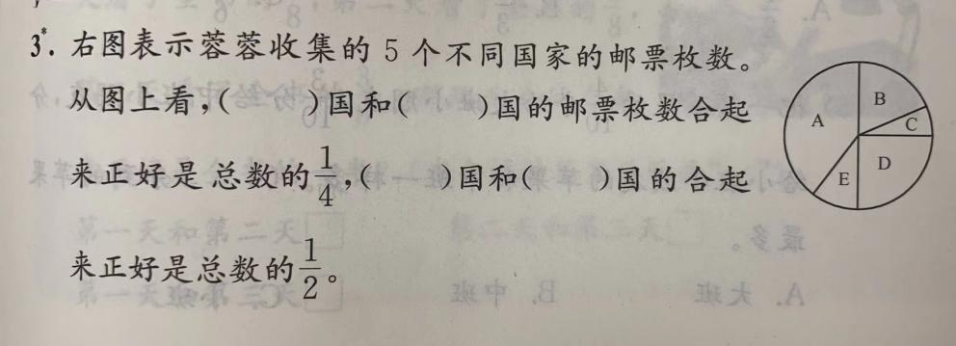  第四课时：（课后作业）  